Trwanie życia w zdrowiu w 2020 r.

**W 2020 r. trwanie życia w zdrowiu wyniosło 59,2 roku dla mężczyzn i 63,1 roku dla kobiet, oznacza to spadek w stosunku do roku poprzedniego odpowiednio o 0,5   
i 0,2 roku. Redukcja ta w głównej mierze była związana ze skróceniem się przeciętnego trwania życia**.

 0,5 roku

Spadek oczekiwanego trwania życia w zdrowiu mężczyzn   
w porównaniu do roku ubiegłego

Wydłużenie trwania życia w zdrowiu jest jednym z głównych celów polityki zdrowotnej wielu krajów. Jeżeli oczekiwane trwanie życia w zdrowiu wzrasta szybciej niż przeciętne trwanie życia, oznacza to, że ludzie przez coraz większą część życia charakteryzują się dobrym zdrowiem. Oczekiwane lata przeżyte w zdrowiu (Healthy Life Years, HLY) nazywane też wskaźnikiem oczekiwanej długości życia bez niepełnosprawności (Disability Free Life Expectancy, DFLE) to wskaźnik obrazujący sytuację zdrowotną ludności, obliczany na podstawie tablic trwania życia oraz indywidualnie i subiektywnie postrzeganej niepełnosprawności[1]. Wartość HLYX interpretuje się jako przewidywaną średnią liczbę lat jaką ma do przeżycia bez niepełnosprawności osoba w wieku x ukończonych lat, pod warunkiem, że aktualne warunki umieralności i utraty zdrowia populacji utrzymają się na obecnym poziomie.

Wskaźnik trwania życia   
w zdrowiu jest większy   
dla kobiet niż dla mężczyzn

Różnica w HLY0 między obiema płciami wyniosła w 2020 r. 3,9 roku na korzyść kobiet. Wartość ta zmniejsza się wraz z przeżytymi latami. Dla osób w wieku 50 lat wyniosła 2,3 roku, a dla osób w wieku 65 lat już tylko 1 rok. Dla porównania różnica w przeciętnym trwaniu życia   
w momencie narodzin (e0) w tym samym roku wyniosła 8,1 roku.

W analizie oczekiwanego trwania życia w zdrowiu (HLYx) ważne jest uwzględnienie również przeciętnego trwania życia (ex), czyli określenie jaka część życia wolna jest od niepełnosprawności (Wykres 1). Od 2009 r. poziom HLY0 zmieniał się proporcjonalnie do wartości przeciętnego trwania życia (e0), dla mężczyzn stanowiąc ok. 80% e0, a dla kobiet  
ok. 77% [2]. Oznacza to, iż mimo że dla mężczyzn przewiduje się krótsze trwanie życia, to większą jego część przeżyją bez niepełnosprawności. Warto dodać, iż obserwowane w 2020 r. skrócenie przeciętnego trwania życia nie ma swojego odzwierciedlenia w spadku procentu życia przeżywanego bez niepełnosprawności.

Mężczyźni większą część   
swojego życia przeżywają bez niepełnosprawności

W 2020 r. współczynnik HLY0 dla mężczyzn w miastach wyniósł 59,5 roku, a na wsi 59 lat, natomiast dla kobiet odpowiednio 63,5 roku oraz 62,6 roku (Tablica 1). Różnica między HLY mieszkańców miast oraz wsi zmieniała się na przestrzeni ostatnich 10 lat. Największa była   
w latach 2009-2011, później gwałtownie się zmniejszyła (w latach 2012-2015), po czym,   
w przypadku kobiet, nastąpiła jej stabilizacja lub, w przypadku mężczyzn, wzrost i ponowny spadek. W 2020 r. różnica ta ponownie się zwiększyła w przypadku kobiet, głównie za sprawą większego spadku trwania życia w zdrowiu mieszkanek obszarów wiejskich.

Mieszkańcy obszarów miejskich charakteryzują się dłuższym trwaniem życia   
w zdrowiu niż mieszkańcy wsi

Wykres 1. Przeciętne trwanie życia (e0) i oczekiwane trwanie życia w zdrowiu (HLY0) w momencie narodzin w Polsce

**Tablica 1. Oczekiwane trwanie życia w zdrowiu w momencie narodzin (HLY0) oraz procent życia   
w zdrowiu (HLY0/e0) w 2020 r.**

|  | Mężczyźni | | | Kobiety | | |
| --- | --- | --- | --- | --- | --- | --- |
| Oczekiwane życie w zdrowiu | Procent życia  w zdrowiu [%] | Oczekiwane życie  w zdrowiu | | Procent życia  w zdrowiu [%] |
| **Polska ogółem** | **59,2** | **81,6** | **63,1** | | **78,2** |
| Miasto | 59,5 | 81,6 | 63,5 | | 78,6 |
| Wieś | 59,0 | 81,8 | 62,6 | | 77,7 |
| Dolnośląskie | 58,6 | 81,3 | 62,9 | | 78,0 |
| Kujawsko-pomorskie | 59,5 | 82,2 | 63,4 | | 78,9 |
| Lubelskie | 58,8 | 81,3 | 62,3 | | 76,8 |
| Lubuskie | 60,6 | 84,4 | 64,6 | | 80,8 |
| Łódzkie | 58,1 | 81,7 | 62,5 | | 78,5 |
| Małopolskie | 59,4 | 80,5 | 63,5 | | 77,8 |
| Mazowieckie | 59,2 | 81,3 | 62,7 | | 77,5 |
| Opolskie | 59,2 | 81,1 | 63,1 | | 77,9 |
| Podkarpackie | 59,7 | 81,0 | 62,6 | | 76,5 |
| Podlaskie | 59,2 | 81,0 | 62,6 | | 76,4 |
| Pomorskie | 59,9 | 81,7 | 63,7 | | 78,4 |
| Śląskie | 58,6 | 81,1 | 62,7 | | 78,4 |
| Świętokrzyskie | 58,7 | 81,5 | 63 | | 77,9 |
| Warmińsko-mazurskie | 59,2 | 82,2 | 63,5 | | 78,8 |
| Wielkopolskie | 61,2 | 84,1 | 64,9 | | 80,6 |
| Zachodniopomorskie | 60,7 | 84,2 | 64,8 | | 80,4 |

Spadek trwania życia w zdrowiu na poziomie krajowym nie przełożył się na proporcjonalny spadek tego wskaźnika na poziomie województw. W 2020 r. wskaźnik HLY0 najbardziej zmniejszył się dla mężczyzn w województwach dolnośląskim, małopolskim, opolskim, śląskim oraz świętokrzyskim (spadek o 0,7 roku), a dla kobiet w województwie podkarpackim (spadek o 0,7 roku) oraz lubelskim i podlaskim (spadek o 0,6 roku). Jedynie dla mężczyzn w lubuskim trwanie życia w zdrowiu utrzymało się na ubiegłorocznym poziomie. Dla kobiet wzrosło   
w województwach małopolskim (wzrost o 0,2 roku), śląskim (wzrost o 0,3 roku), świętokrzyskim (wzrost o 0,1 roku), wielkopolskim (wzrost o 0,4 roku) oraz zachodniopomorskim (wzrost o 0,6 roku).

Występuje duże zróżnicowanie przestrzenne wartości wskaźników oczekiwanego trwania życia w zdrowiu w Polsce, zwłaszcza w przypadku kobiet. W 2020 r. najdłuższe trwanie życia   
w zdrowiu w momencie narodzin zaobserwowano dla mężczyzn (Tablica 1, Mapa 1)   
w województwach wielkopolskim (61,2), zachodniopomorskim (60,7) i lubuskim (60,6). Natomiast najkrótsze w łódzkim (58,1), śląskim (58,6) oraz dolnośląskim (58,6). Dla kobiet (Tablica 1, Mapa 2) najwyższe wartości (powyżej 64 lat) odnotowano w województwach wielkopolskim, zachodniopomorskim oraz lubuskim, a najniższe w lubelskim (62,3)   
oraz łódzkim (62,5).

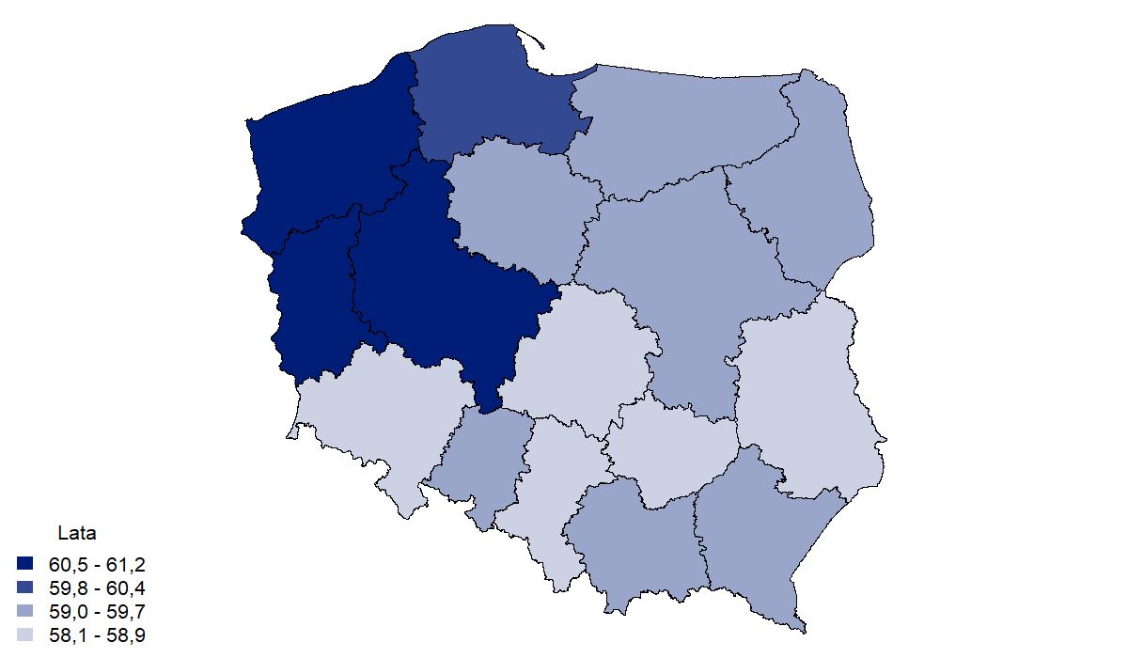**Mapa 1. Oczekiwane trwanie życia w zdrowiu (HLY0) dla mężczyzn w 2020 r. w podziale na województwa**

**Mapa 2. Oczekiwane trwanie życia w zdrowiu (HLY0) dla kobiet w 2020 r. w podziale na województwa**

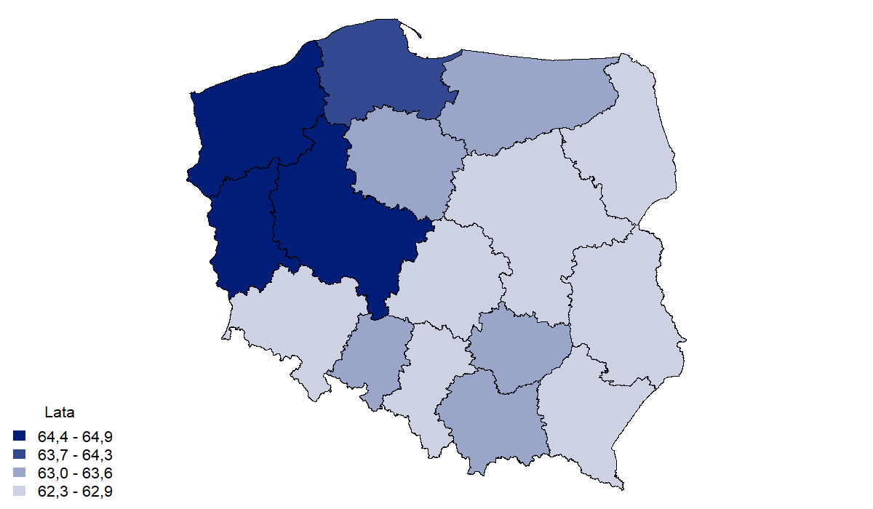

Mieszkańcy Polski zachodniej większą część życia przeżywają bez niepełnosprawności

W województwach Polski zachodniej, a zwłaszcza północno zachodniej, proporcja oczekiwanego trwania życia w zdrowiu w momencie narodzin (HLY0) do przeciętnego trwania życia (e0) jest wyższa niż w województwach leżących na wschodzie kraju.

W przypadku mężczyzn, województwa charakteryzujące się zarówno niskim trwaniem życia, jak i trwaniem życia w zdrowiu to: łódzkie, dolnośląskie i świętokrzyskie. Najbliżej poziomu krajowego wartości tych wskaźników są dla województw: kujawsko-pomorskiego, mazowieckiego i opolskiego. Województwo pomorskie jest jedynym województwem   
w przypadku mężczyzn, gdzie oba wskaźniki są na wysokim poziomie. Na uwagę zasługują również województwa lubuskie oraz zachodniopomorskie, w których pomimo niskiego trwania życia obserwuje się relatywnie wysokie trwanie życia w zdrowiu.

W przypadku kobiet najniższym poziomem obu parametrów charakteryzowały się województwa: łódzkie i śląskie. W województwach: dolnośląskim, opolskim i świętokrzyskim parametry te kształtują się na poziomie krajowym. Województwa, w których zarówno trwanie życia, jaki i trwanie życia w zdrowiu wyraźnie przekraczają poziom krajowy to: mazowieckie oraz pomorskie. Ponownie na uwagę zasługuje województwo lubuskie, w którym pomimo niskiego trwania życia występuje wysoki wskaźnik trwania życia w zdrowiu, wyraźnie przekraczający poziom krajowy.

Dodatkowe tablice dotyczące trwania życia w zdrowiu zostały umieszczone w plikach Excel stanowiących załączniki do niniejszego opracowania.

W przypadku cytowania danych Głównego Urzędu Statystycznego prosimy o zamieszczenie informacji: „Źródło danych GUS”, a w przypadku publikowania obliczeń dokonanych na danych opublikowanych przez GUS prosimy o zamieszczenie informacji: „Opracowanie własne na podstawie danych GUS”.

|  |  |
| --- | --- |
| Opracowanie merytoryczne:  **Departament Badań Demograficznych**  **Dyrektor Dorota Szałtys** Tel: 22 608 30 54 | Rozpowszechnianie: **Rzecznik Prasowy Prezesa GUS** **Karolina Banaszek**Tel: 695 255 011 |

|  |  |  |
| --- | --- | --- |
| **Wydział Współpracy z Mediami**  Tel: 22 608 34 91, 22 608 38 04  **e-mail:** [**obslugaprasowa@stat.gov.pl**](mailto:obslugaprasowa@stat.gov.pl) |  | www.stat.gov.pl |
|  | @GUS_STAT |
|  | @GlownyUrzadStatystyczny |

**Powiązane opracowania**

[Trwanie życia w zdrowiu w Polsce w latach 2009-2019](https://stat.gov.pl/obszary-tematyczne/ludnosc/trwanie-zycia/trwanie-zycia-w-zdrowiu-w-polsce-w-latach-2009-2019,4,1.html)

[Trwanie życia w 2020 r.](https://stat.gov.pl/obszary-tematyczne/ludnosc/trwanie-zycia/trwanie-zycia-w-2020-roku,2,15.html)

**Temat dostępny w bazach danych**

[Bank Danych Lokalnych](https://bdl.stat.gov.pl/BDL/dane/podgrup/temat)

**Ważniejsze pojęcia dostępne w słowniku**

[Oczekiwane trwanie życia w zdrowiu osób w wieku x lat (HLYx](https://stat.gov.pl/metainformacje/slownik-pojec/pojecia-stosowane-w-statystyce-publicznej/4327,pojecie.html))

[Procent dalszego życia w zdrowiu [%]](https://stat.gov.pl/metainformacje/slownik-pojec/pojecia-stosowane-w-statystyce-publicznej/4329,pojecie.html)

[Przeciętne dalsze trwanie życia osób w wieku x lat (ex)](https://stat.gov.pl/metainformacje/slownik-pojec/pojecia-stosowane-w-statystyce-publicznej/375,pojecie.html)

1. Niepełnosprawność szacowana jest na podstawie zmiennych pozyskanych z przeprowadzanego corocznie od 2005 r. *Europejskiego Badania Warunków Życia Ludności* (*Eurostat EU-Statistics on Income and Living Conditions Survey* EU-SILC).
2. Trwanie życia w zdrowiu w Polsce w latach 2009-2019: <https://stat.gov.pl/obszary-tematyczne/ludnosc/trwanie-zycia/trwanie-zycia-w-zdrowiu-w-polsce-w-latach-2009-2019,4,1.html> (dostęp 15.11.2021 r.)